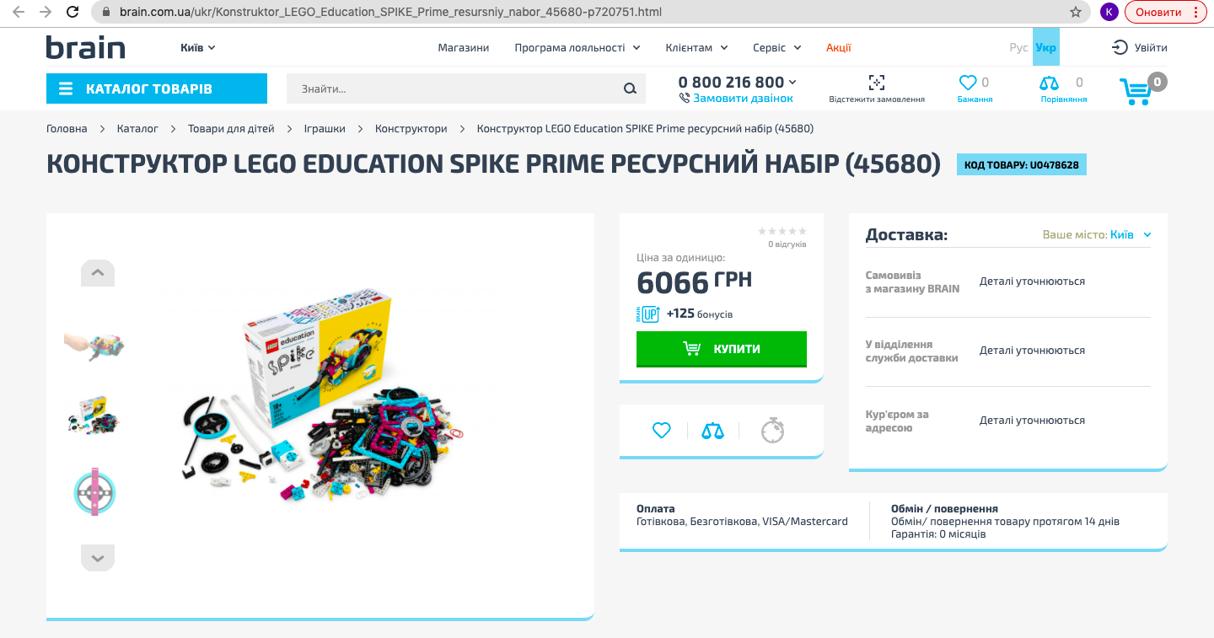

Відкрийте для себе захоплюючий світ робототехнііческіх змагань з Ресурсним набором LEGO® Education SPIKE ™ Prime.

Цей комплект додаткових елементів до Базового набору SPIKE Prime ( 45678), що включає 603 деталі, в тому числі:

два великих колеса
шестірні
додаткові датчик кольору і великий мотор.
Будуйте складніші моделі і знайомтеся з дивним і непередбачуваним світом змагань роботів.

Для роботи з цим комплектом потрібно Базовий набір SPIKE ™ Prime (45678).

Це рішення :

Дозволяє вивчити основи створення та програмування автономних роботів з використанням датчиків.
Розвиває навички командної роботи та співпраці в процесі створення роботів для участі в змаганнях.
Дозволяє практично застосувати навички вирішення завдань і виконання завдань змагального характеру.
Розвиток навичок критичного мислення, а також навичок, які будуть потрібні учням в їх професійному житті в майбутньому.

